

INCLUDED

Förderung der integrativen Beschäftigung im GLAM-Sektor durch offene Innovation

(MODUL 3 - Kommunikation und Zusammenarbeit)

(SITZUNG 4)

HANDOUT

Dieses Projekt Nr. 2022-1-AT01-KA220-ADU-00008513 wurde von der Europäischen Union finanziert. Die darin zum Ausdruck gebrachten Ansichten und Meinungen sind jedoch ausschließlich die des Autors/der Autoren und spiegeln nicht unbedingt die der Europäischen Union oder der OeAD-GmbH wider. Weder die Europäische Union noch die Bewilligungsbehörde können für diese verantwortlich gemacht werden.
Beschreiben Sie Ihr Zielpublikum

Merkmale meines Zielpublikums:
Alter:

Geschlecht:

Standort:

Weitere Merkmale, die wichtig sein können (Familienstand, Hobbys, Bildungsniveau):

Warum kommen sie zu meiner Einrichtung?

Marketing für soziale Medien

Meine Hashtags:
Definieren Sie mindestens 3 Hashtags, die zu Ihrer Einrichtung passen.


Meine Kooperationspartner:
Prüfen Sie die Plattformen der sozialen Medien und finden Sie mindestens 3 Kooperationspartner, die Ihnen helfen, Ihre Reichweite zu erhöhen.
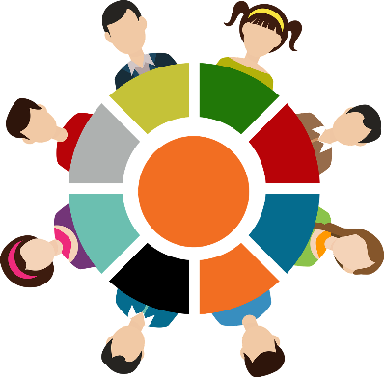

Meine erste Social-Media-Kampagne:

Im Online-Teil dieser Sitzung haben Sie viel über Social-Media-Kampagnen und mögliche Wege zur Erhöhung Ihrer Reichweite gehört, z. B. Wettbewerbe, nutzergenerierte Inhalte, Interaktion usw.
Jetzt sind Sie der Social-Media-Manager Ihrer GLAM-Einrichtung und es liegt an Ihnen, Ihre erste Social-Media-Kampagne zu planen.


Schritt 1: Definieren Sie Ihre Ziele und Kanäle:
Legen Sie zunächst die Ziele Ihrer Kampagne fest und bestimmen Sie die Kanäle, die Sie nutzen wollen. Nutzen Sie bestehende Plattformen wie Facebook usw. und überprüfen Sie die Websites Ihrer Einrichtung, um sich über die tatsächlichen Follower-Zahlen zu informieren.
Ziele | Kanäle  (Plattformen wie Facebook) | Anzahl der Follower

Schritt 2: Planen Sie Ihre Inhalte für 6 Wochen und 2 Beiträge pro Woche
Die Wirksamkeit von Social Media Marketing hängt von regelmäßigen Beiträgen und deren Inhalt ab. Versuchen Sie, einen Social-Media-Plan für Ihre GLAM-Einrichtung zu entwickeln. Versuchen Sie, mit allgemeinen Inhalten zu beginnen und dann Ihre Anhänger zur Interaktion mit Ihnen zu animieren. Es gibt so viele Möglichkeiten, dies zu tun...

Tipp:
Wenn Sie keine Ideen haben, benutzen Sie einfach Ihr Handy oder Ihren Laptop und suchen Sie im Internet nach Beispielen.
Woche 1
Inhalt | Ressourcen

Woche 2
Inhalt | Ressourcen

Woche 3
Inhalt | Ressourcen

Woche 4
Inhalt | Ressourcen

Woche 5
Inhalt | Ressourcen

Woche 6
Inhalt | Ressourcen

Werfen Sie Ihre Notizen nicht weg, Sie werden sie für die letzte Sitzung dieses Moduls brauchen!





INKLUSIVE
Förderung der integrativen Beschäftigung
im GLAM-Sektor
durch offene Innovation
